КРАСНОЯРСКИЙ КРАЙ
ШУШЕНСКИЙ РАЙОН
АДМИНИСТРАЦИЯ КАПТЫРЕВСКОГО СЕЛЬСОВЕТА

П О С Т А Н О В Л Е Н И Е

от 06 мая 2025 года с. Каптырево № 106

Об ограничении дорожного движения на месте проведения праздничных мероприятий, посвященных 80-й годовщине Победы советского народа в Великой Отечественной войне 1941-1945 годов

В соответствии с Федеральным законом от 19.06.2004 № 54-ФЗ «О собраниях, митингах, демонстрациях, шествиях и пикетированиях», во исполнение постановления администрации Шушенского района от 31.03.2025 № 471 и в целях обеспечения безопасности граждан при проведении празднования 80-й годовщины Победы советского народа в Великой Отечественной войне 1941-1945 годов, руководствуясь Уставом Каптыревского сельсовета Шушенского района Красноярского края, ПОСТАНОВЛЯЮ:

1. Утвердить «Схему выставления крупногабаритных транспортных средств на участках дорожной сети с. Каптырево, примыкающей к месту проведения праздничных мероприятий 9 мая 2025 года в районе Каптыревской СОШ у памятника воинам Великой Отечественной войны, согласно приложению.
2. Ограничить движение автотранспорта на улицах Победы, Малая, Новая, Школьная согласно со «Схемой выставления крупногабаритных ТС на участках дорожной сети с. Каптырево, примыкающей к месту проведения праздничных мероприятий с 10:00 до 11:00 часов 9 мая 2025 года по улично-дорожной сети в с. Каптырево у памятника воинам Великой Отечественной войны, согласно приложению.
3. Начальнику МО МВД России «Шушенский» Н.И. Зубареву в соответствии с законодательством Российской Федерации оказать содействие организатору, в обеспечении общественного порядка и безопасности дорожного движения в месте проведения праздничных мероприятий.

4. Обязать представить транспортные средства для выставления на участках дорожной сети с. Каптырево, примыкающей к месту проведения праздничных мероприятий 9 мая 2025 года с 10:00 до 11:00 часов:

- заведующую МКУ «Централизованная бухгалтерия, хозяйственное обеспечение и пожарная охрана органов местного самоуправления» М.П. Бутырская в количестве – 5 шт., 5 человек;

- Администрация Каптыревского сельсовета О.Н. Горлов в количестве – 2 шт. (трактор с телегой), 2 человека.

5. Руководителям организаций, представившим транспортные средства для выставления на участках дорожной сети с. Каптырево примыкающей к месту проведения праздничных мероприятий 9 мая 2025 года направить информацию о привлекаемых транспортных средствах и водителях в МО МВД России «Шушенский».

6. Директору Шушенского филиала АО «Краевое АТП» Н.И. Черных произвести корректировку маршрутов общественного транспорта согласно утвержденного приложения Схема выставления крупногабаритных ТС на участках дорожной сети с. Каптырево, примыкающей к месту проведения праздничных мероприятий 09 мая 2025 года с 10:00 до 11:00 часов.
7. Контроль за выполнением настоящего постановления оставляю за собой.
8. Постановление вступает в силу со дня подписания.
9. Настоящее постановление разместить на официальном сайте Каптыревского сельсовета в сети Интернет kaptyrevskoe-r04.gosweb.gosuslugi.ru.

Глава Каптыревского сельсовета О.Н. Горлов

Приложение к постановлению
администрации Каптыревского сельсовета
от 06 мая 2025 г. № 106

Схема выставления крупногабаритных ТС на участках дорожной сети с. Каптырево, примыкающей к месту проведения праздничных мероприятий 9 мая 2025 года у памятника воинам Великой Отечественной войны с 10:00 до 11:00 часов

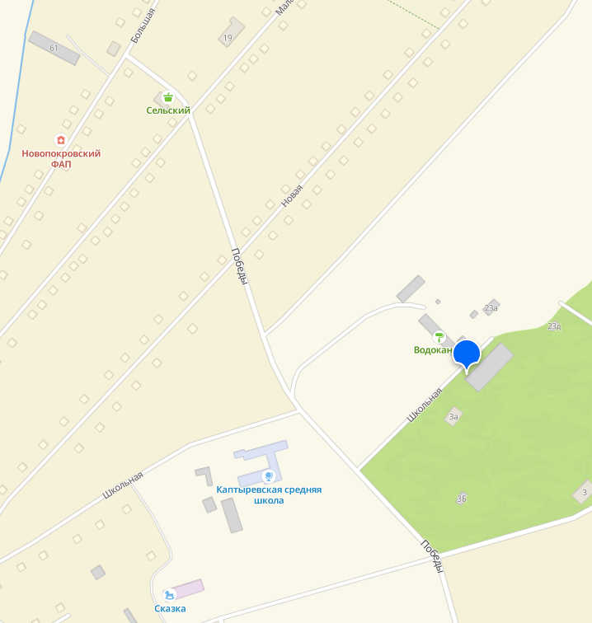
Каптыревский ДК
Памятник ВОВ
с. Каптырево

Места установки транспортных средств:

- МКУ «ЦБ ХО ПО ОМС»,

- Администрация Каптыревского сельсовета

